1. Listado de categorías 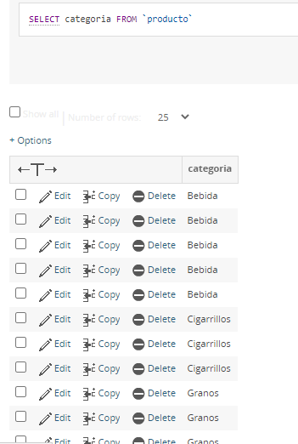
2. Nombre de los productos ordenados descendentemente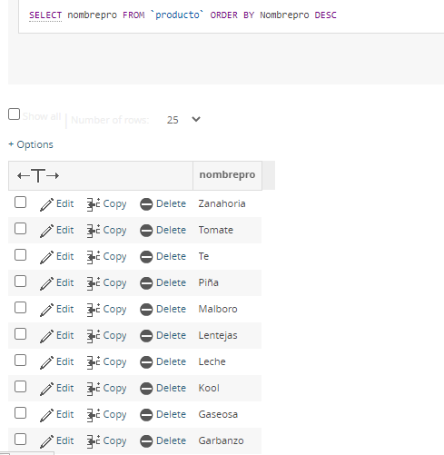
3. Nombre de los productos con su cantidad que son granos o verduras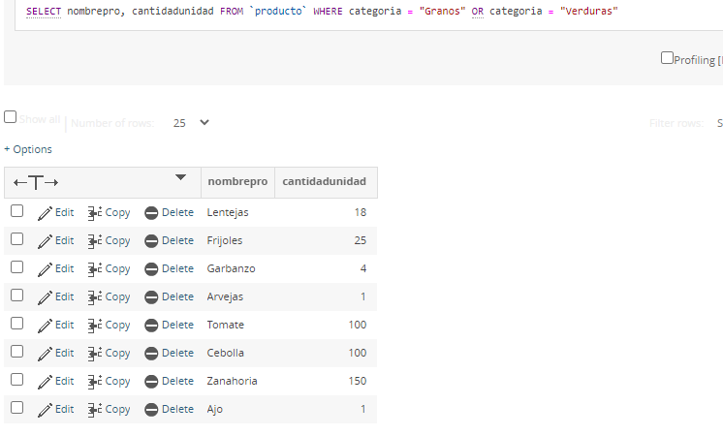
4. Productos con su categoría que valen más de mil pesos y que se encuentran activos.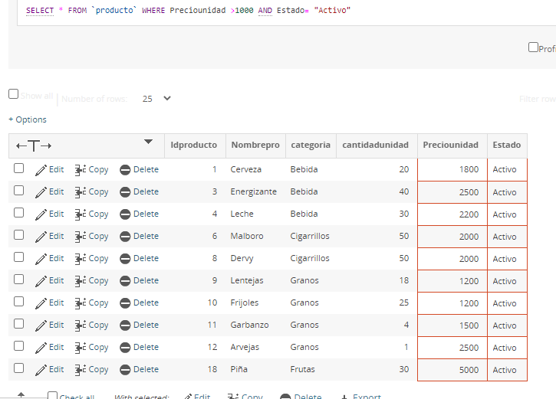
5. Productos que su precio es menor igual a 100 pesos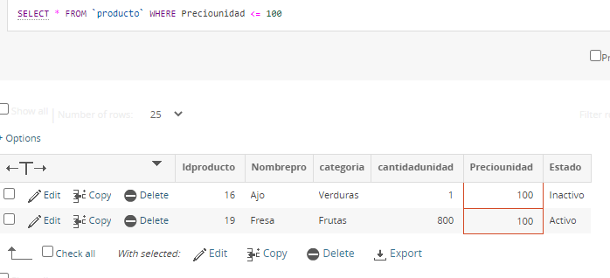
6. Nombre del producto, categoría y precio de los productos cuya cantidad es menor de 10 artículos y cuyo estado es activo.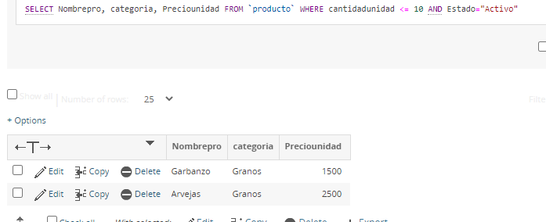
7. todos los datos de los artículos cuyo estado es inactivo.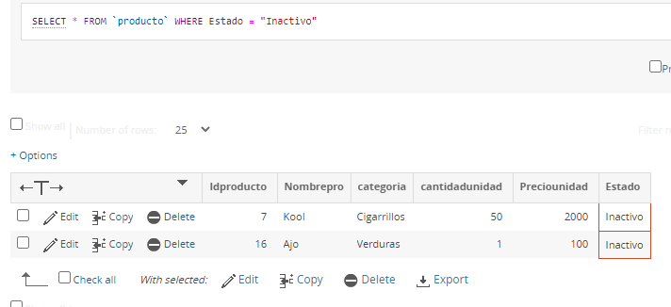
8. Frutas y verduras cuyo precio está entre los 100 y los 2000 y las cantidades son 100 0 300 ordenados ascendentemente.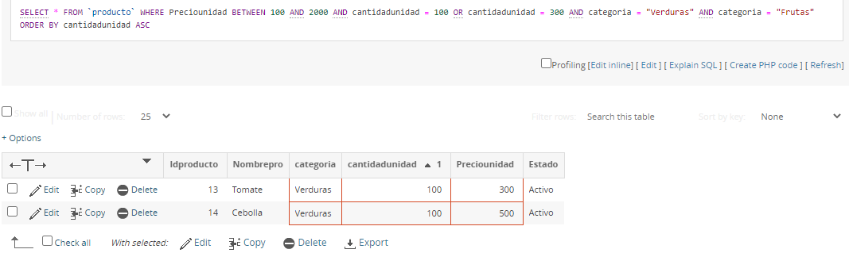
9. id del producto, nombre del producto, precio; donde el precio es igual a 100 pesos y están activos.